卷 号
卷内编号
密 级

项目编号：ZNDX20100701
局域网聊天系统
分 类:  <模板>  使用者:  <项目组>  文档编号:  HD-RD-308  四川华迪信息技术有限公司 | 需求规格说明书  Virsion 1.0  项 目 承 担 部 门：  撰 写 人（签名）：  完 成 日 期：  本文档 使 用部门： ■主管领导 ■项目组  ■客户（市场） ■维护人员 ■用户  评审负责人（签名）：  评 审 日 期：
分 类:  <模板>  使用者:  <项目组>  文档编号:  HD-RD-308  四川华迪信息技术有限公司 | 

文档信息
标题: 局域网聊天系统需求规格说明书
作者: 张旺
创建日期:2010年6月
部门名称: 应用软件研发部

修订文档历史记录
日期 | 版本 | 说明 | 作者

目 录
1. 引言 1
1.1 目的 1
1.2 定义 1
1.3 参考资料 1
2. 软件总体概述 1
2.1 软件标识 1
2.2 软件描述 1
2.2.1 系统属性 1
2.2.2 开发背景 1
2.2.3 软件功能 1
2.3 用户的特点 2
2.4 限制与约束 2
3. 具体需求 2
3.1用户扫描系统 2
3.2在线交流系统 3
3.3消息群发系统 3
3.4系统配置系统 4
3.5消息记录系统 4
3.5.1消息记录 4
3.5.2消息读取 5

引言

目的
- 定义软件总体要求，作为用户和软件开发人员之间相互了解的基础。
- 提供系统初步设计和对用户影响的信息，作为软件人员进行软件结构设计和编码的基础。
- 作为软件总体测试和项目验收的依据。

定义
UDP：数据报协议
TCP：传输控制协议
SOCKET：套接字

参考资料
无

软件总体概述

软件标识
软件全名称：局域网聊天系统
软件缩写：LANChart
版本号：1.0

软件描述

系统属性
本系统是独立开发系统，用于进行局域网内的消息传递。

开发背景
无

软件功能
该系统的主要系统功能如下图：
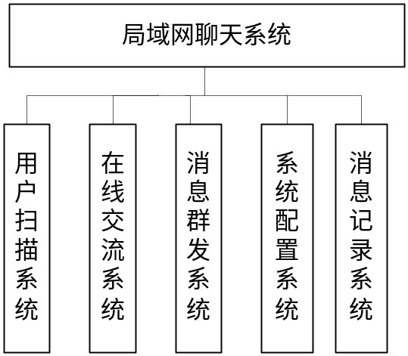

用户的特点
用户能够熟练使用计算机，能熟练使用WINDOWS操作系统。

限制与约束
系统运行环境：
操作系统：WINDOWS2000及以上版本的操作系统
硬件限制：
P3处理器以上，
内存：256M以上
硬盘：50M空余空间

具体需求

3.1用户扫描系统
功能编号 | Scan01 | 功能名称 | 用户扫描系统 | 所属部门 | 用户
调查者 |  | 调查时间 |  | 审核人
功 能  描 述 | 用户打开本软件后，可以点击扫描按钮进行局域网扫描，将打开了本软件的用户全部扫描出来，并显示在列表中。
输入项 | 点击扫描按钮，输入扫描的IP起始地址。
处理描述 | - 用户输入IP起始地址，并点击扫描按钮后  - 检查所输入的IP是否在一个网段上  - 如果不在一个网段，提示用户IP不在一个网段上，并终止IP扫描  - 如果在一个网段上，系统循环向输入的IP地址段的IP发送消息。  - 根据返回消息判断用户是否在线。如果用户在线，则将该IP地址的计算机名，和IP地址显示在列表中。
输出项 | 将在线IP的计算机名以及IP地址显示在列表中。
界面要求 | 简介，直观，操作方便

3.2在线交流系统
功能编号 | Chart02 | 功能名称 | 在线交流系统 | 所属部门 | 用户
调查者 |  | 调查时间 |  | 审核人
功 能  描 述 | 用户双击在线计算机列表中的一项，然后弹出一个对话框，在该对话框中与指定用户进行交流。
输入项 | 输入需要发送的消息内容，点击发送按钮
处理描述 | - 双击在线计算机列表中的一项，弹出一个对话框。  - 在对话框中输入需要发送的消息内容，点击发送按钮。  - 消息将会在对话框中的消息记录里面显示。我在“时间”说：****  - 对方接受到消息后，如果还没有打开与发送端机器的对话，则重新打开一个对话框。并将消息显示在对话框的消息记录里面。否则，直接在消息记录中增加接收到的消息。消息记录为：“计算机名（IP地址）”在“时间”说：*****
输出项 | 在对话框中的消息记录中显示聊天记录
界面要求 | 简介，直观，操作方便

3.3消息群发系统
功能编号 | Chart03 | 功能名称 | 消息群发系统 | 所属部门 | 用户
调查者 |  | 调查时间 |  | 审核人
功 能  描 述 | 用户点击消息群发按钮，弹出一个对话框，在该对话框中与所有的用户进行交流。
输入项 | 输入需要发送的消息内容，点击发送按钮
处理描述 | - 在在线IP列表中，点击消息群发按钮，弹出一个对话框。  - 在对话框中输入需要发送的消息，点击发送按钮。  - 系统将会循环往IP列表中的每一个IP发送消息。  - 在消息记录中显示：我在“时间”说：*******  - 在其他用户接受到消息后，在消息记录中显示：“计算机名（IP地址）”在“时间”说：*******  - 如果用户没有打开消息群发窗口，则不接收群发消息。
输出项 | 在消息记录中显示聊天记录。
界面要求 | 简介，直观，操作方便

3.4系统配置系统
功能编号 | Config04 | 功能名称 | 系统配置系统 | 所属部门 | 用户
调查者 |  | 调查时间 |  | 审核人
功 能  描 述 | 系统配置将记录下用户自定义的用户名。如果用户设置了自定义用户名，那么发送的用户名就是这个自定义用户名，而不是计算机名。
输入项 | 用户自定义用户名
处理描述 | - 点击系统配置管理，打开系统配置窗口  - 在系统配置窗口中输入用户自定义用户名。  - 点击保存，将用户名保存到一个文件当中。
输出项 | 将用户自定义用户名保存到文件当中。
界面要求 | 简介，直观，操作方便

3.5消息记录系统

3.5.1消息记录
功能编号 | Record05 | 功能名称 | 消息记录 | 所属部门 | 用户
调查者 |  | 调查时间 |  | 审核人
功 能  描 述 | 消息记录系统将会将用户所有的聊天记录记录下来，并保存在文件当中，供用户随时查看。用户也可以选择性的保存聊天记录。
输入项 | 聊天记录
处理描述 | - 在用户聊天窗口中点击保存聊天记录  - 系统将在指定文件夹中根据IP对方IP地址建立一个文件，如果文件存在则不创建。  - 如果是消息群发，则将所有消息保存到一个指定的文件当中。  - 将消息记录中的内容以追加方式保存到文件当中。  - 关闭聊天窗口
输出项 | 聊天记录文件
界面要求 | 简介，直观，操作方便

3.5.2消息读取
功能编号 | Record06 | 功能名称 | 消息读取 | 所属部门 | 用户
调查者 |  | 调查时间 |  | 审核人
功 能  描 述 | 用户可以查看所有的历史聊天记录（已经保存了的）。可以在聊天的时候查看，也可以从历史消息管理器中查看。
输入项
处理描述 | - 在聊天时查看，可以在聊天对话框中点击“聊天记录”。弹出一个聊天记录对话框，查看与对应IP的聊天记录。  - 在历史消息管理器中查看。在IP地址列表窗体中，点击“消息记录管理器”按钮，弹出消息记录管理器窗口。  - 消息记录管理器在消息记录文件夹中遍历所有的文件。将文件名显示在消息记录管理器的列表中。  - 双击列表中的项，弹出一个聊天记录对话框，查看对应IP的聊天记录。
输出项 | 聊天记录
界面要求 | 简介，直观，操作方便

